ورقة عمل في موضوع جمع وطرح الأعداد العشرية

خلية النحل | كمية العسل
أ | 22.5 كغم
ب | 25.5 كغم
ج | 21.5 كغم
د | 50.5 كغم
- يملك مربّي النحل 4 خلايا نحل.
يعرض الجدول الآتي عدد كيلوغرامات العسل التي جمعها من كل واحدة من خلايا النحل الأربع.
كم كيلوغرامًا من العسل جمع من خلايا النحل الأربع معًا؟
اعرضوا طريقة الحل.

- يزحف حلزون نحو الخسّ الموجود في الحديقة.
يبعد الخسّ عنه 9 أمتار.
في الساعة الأولى قطع الحلزون 2.5 متر.
وفي الساعة الثانية قطع 3 أمتار.
كم مترًا بقي على الحلزون أن يقطع حتى يصل إلى الخسّ بعد الساعة الثانية؟
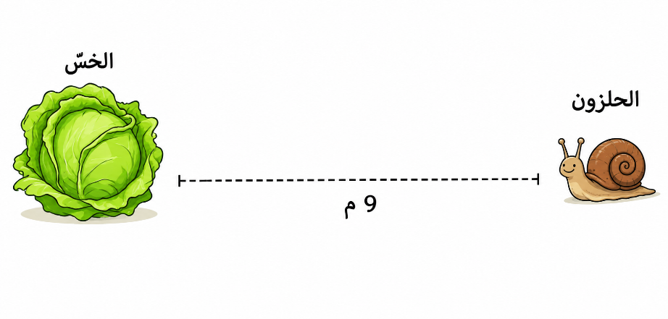

- أ. أكملوا عددًا مناسبًا بحيث يكون المجموع أكبر من 3 وأصغر من 4.

2.53 +

ب. أكملوا عددًا مناسبًا بحيث يكون المجموع أكبر من 2.53 وأصغر من 3.

2.53 +

- اشترى هاني قلمًا بسعر 4.55 شيكل، وكتابًا بسعر 17.85 شيكل.
دفع للبائع 50 شيكلًا.
ما هو الباقي الذي حصل عليه؟

- رمت يارا كرةً لمسافة 6.5 م.
ورمى نور كرةً لمسافة 4.9 م.
بكم مترًا رمت يارا الكرة أبعد من نور؟

